漏电保护器测试仪 单三相开关检测仪 剩余动作电流 漏电开关测试仪 380V剩余电流动作时间 单三相电带插头测剩余电流动作时间保护器工程用 剩余电流检测器 电流动作保护器
JS8110型漏电开关测试仪又叫剩余电流动作保护器测试仪，主要用于测试漏电保护器的漏电动作电流、漏电不动作电流以及漏电动作时间。单相、三相漏电保护器均可测试,仪表精度高、体积小、重量轻、外观精致，便于携带，是各种漏电保护器现场或室内检测的理想工具。测试仪可广泛应用于供电部门，农电部门，漏电保护器生产厂家，建筑、矿山、机床等行业的劳动安检部门以及广大电工。
- 功能特点
1、检测电压
上电显示被测线路L - E之间的电压
精度等级：5级
2、检查插座接线
没电或L线接触不良时，L符号常亮
插座没接地时，E符号常亮
插座零线没连接时，N符号常亮
火线和零线接反时，L-N符号常亮
正常时，全灭
3、测量动作时间
提供电流档位： 10mA, 15mA, 20mA, 25mA, 30mA, 50mA, 75mA, 100mA,
150mA, 200mA, 250mA, 300mA, 500mA
用于测量漏电开关在不同档位的动作时间或极限不动作时间;
超量程显示 ---- ;
误差范围：1ms
4、测量动作电流
用于测量漏电开关动作的时的电流值;
超量程显示 ----;
误差范围：±10%
5、相位角度选择
可选择从正（0℃）或负（-180℃）半周期开始测量；
6、自动断电功能
2分钟无操作自动关机;
7、电量显示
开机时，主界面显示电池电量
- 技术指标
线路电压范围：195~253V /50Hz
使用环境：0℃~40℃≤80 %RH
存储环境：-40℃~80℃，≤80%RH
海拔高度：≤2000m
电源：干电池供电（4节1.5V），方便购买更换
显示：断码屏显示
待机功耗：<1uA
外形尺寸：195*100*33（mm）
测试线长度：1.3（m）
- 使用说明
- 接线
1)进行RCD测试时，需将测试线的L/E/N(火线,地线,零线)对应到设备的L/E/N(火线,地线,零线)。
2)将3孔插头插入到被测插座；
如图所示
RCD
L
N
E

- 测试线路电压和接线检测

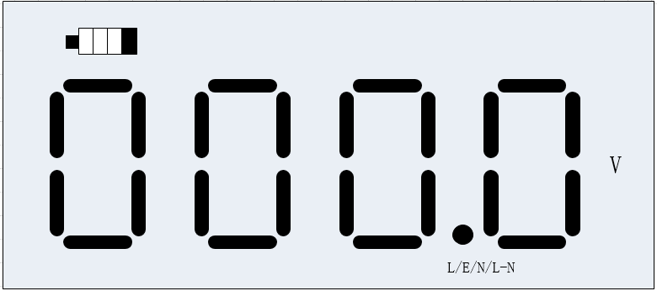
开机后，显示电池电量和L(火线)-E（地线）两端电压;
提示插座线序是否正确；参考3.2;接线检测在任意界面都会显示;
如上图所示；在该界面操作电流键或时间键可进入电流档位选择界面;
- 测试动作电流
- 在电压测试界面操作电流键可进入电流档位选择界面。按>和<鍵選擇10mA,15mA, 20mA, 25mA, 30mA, 50mA,75mA, 100mA,150mA, 200mA, 250mA, 300mA, 500mA
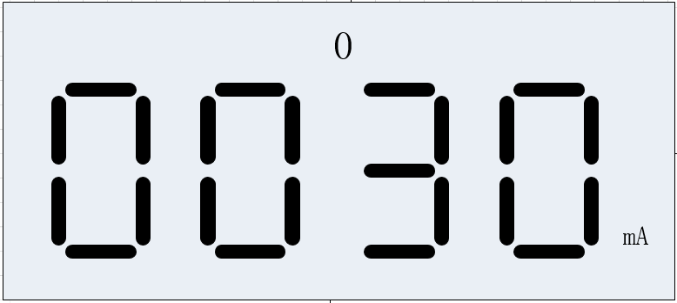
- 在档位选择界面按下相位键切换漏电流起始相位
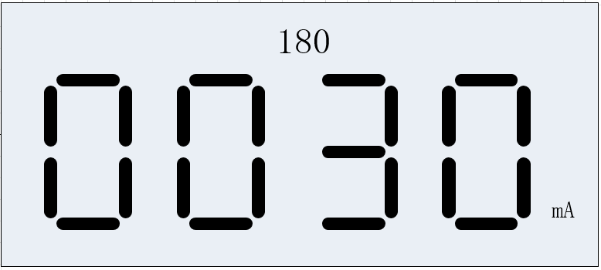
- 选好档位和电流量程后,按下测试键显示动作漏电流
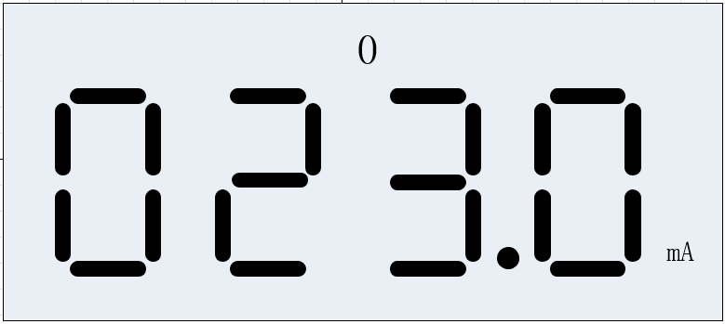
按下电流档位测量并显示漏电开关动作时的电流值（当前档位的30%~100%以步长5%递增输出）最大测量时间2S，超量程（当超过最大时间且到达当前档位最大电流值没有动作）显示超量程----;
- 界面显示“----”，说明档位设置偏小或漏电保护器拒动。
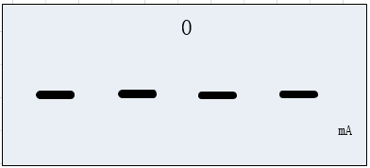
- 测量完成后按下电流键或时间键回到电流档位选择界面
- 测量动作时间
- 在电压测试界面操作时间键可进入电流档位选择界面。按>和<鍵選擇10mA,15mA, 20mA, 25mA, 30mA, 50mA,75mA, 100mA,150mA, 200mA, 250mA, 300mA, 500mA
- 在档位选择界面按下相位键切换漏电流起始相位
- 选好档位和电流量程后,按下测试键显示动作时间
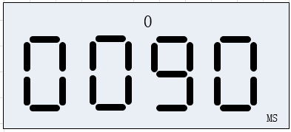
- 界面显示“----”，说明档位设置偏小或漏电保护器拒动。

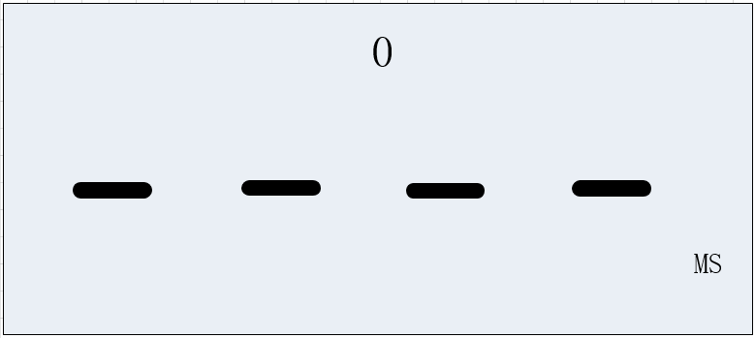
超量程（>1S,500ma档位时最大测量时间是500MS）时显示超量程----;
- 测量完成后按下电流键或时间键回到电流档位选择界面
5、测试完成将测试线从插座取下并关机；

- 产品外观介绍
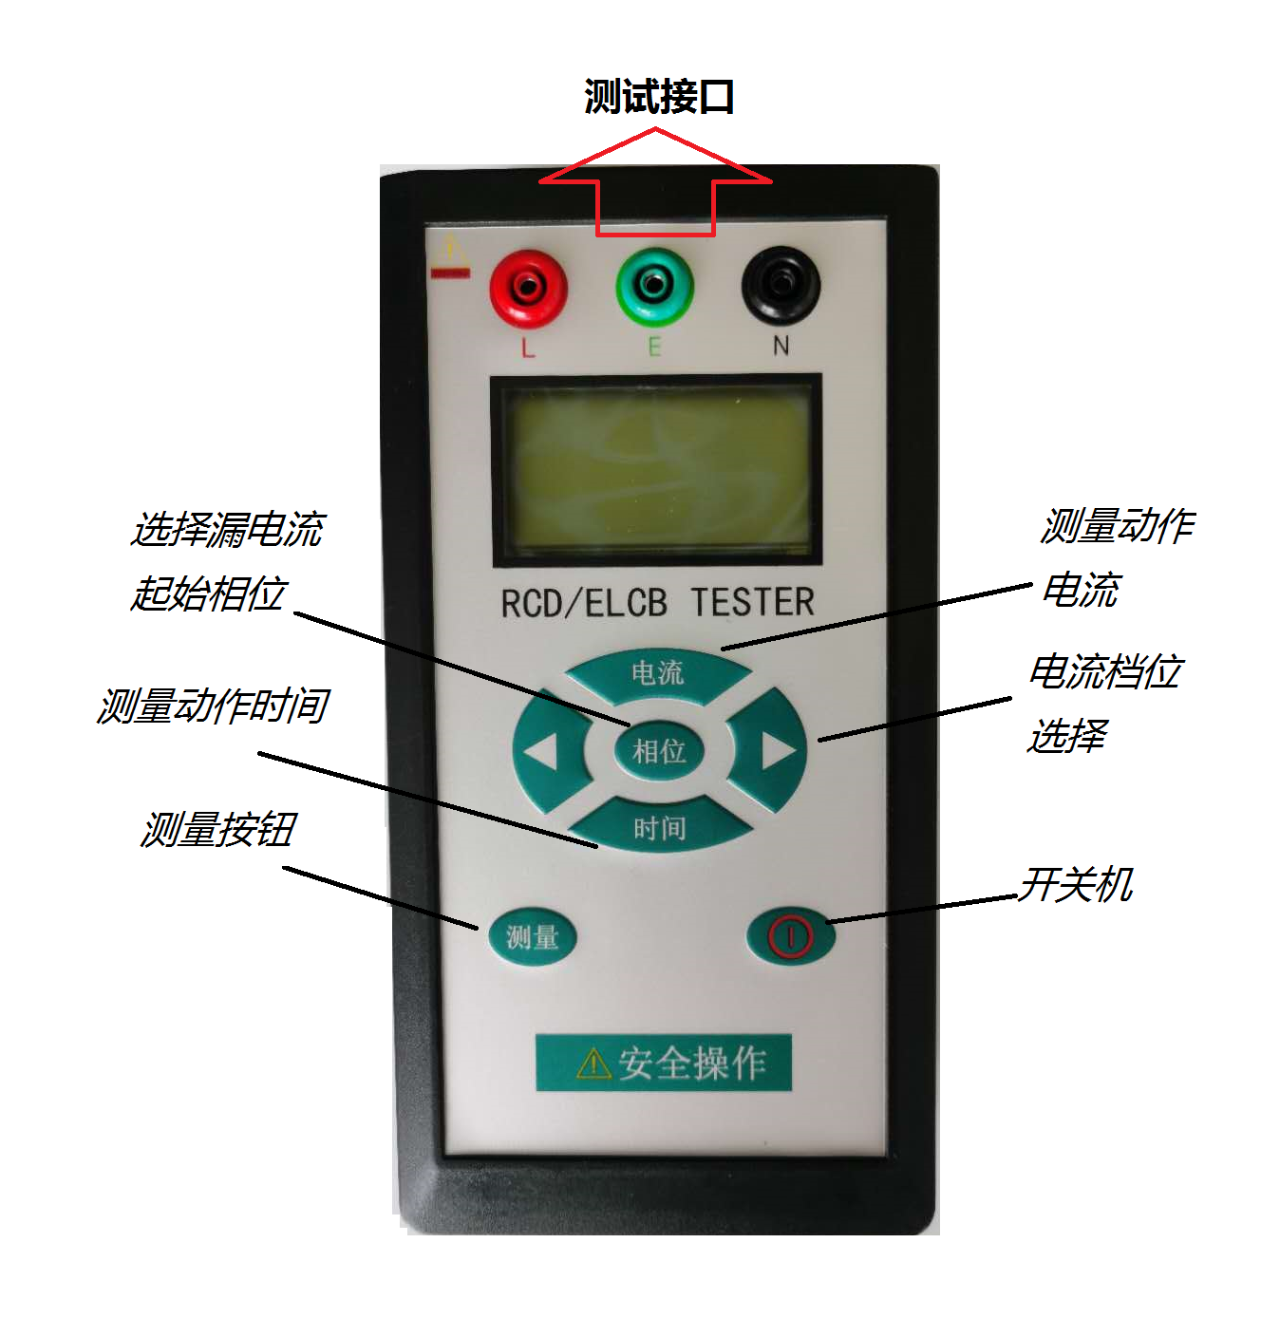
面板一共7个键功能分别为:
电源：开/关机，2分钟无按键动作，
自动关机，关机功耗<1uA。
相位：选择0度和180度。
电流：测试动作电流。
时间：测试动作时间。
测试：进行测试。
左右键：档位设置

- 保养和维修

仪器清洗用干毛巾轻轻擦拭即可，避免用清洗液，酒精等腐蚀外壳，仪器存放一定要避免潮湿；

出现使用故障或不会使用的情况，请于我公司或供应商联系，禁止拆机及拆掉外壳测量（测量时线路板有强电，后果自负

